
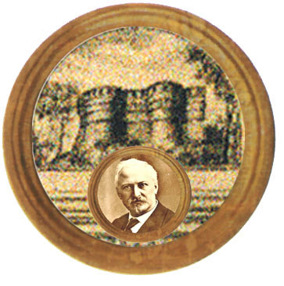

Istituto Comprensivo "A. Battelli" - Sassocorvaro (Pu)
Istituto Omnicomprensivo “Montefeltro”
Via Giusti -61028 Sassocorvaro (PU)
Tel. 0722 76137 - Fax 0722 76261
E-mail ls.montefeltro@provincia.ps.it - http://www.iis-montefeltro.it

Sassocorvaro, 11.04.2013

Comunicazione n.

AGLI ALUNNI
AI DOCENTI
di tutte le scuole
di ogni ordine e grado
dell’istituto

Oggetto: Concorso IperRossini Pesaro “I primi della classe”.

Si sollecitano quanti sono in possesso delle “Carte 10 e Lode” relative alla raccolta del Concorso in oggetto a consegnarle alla Prof.ssa Marotta Oriana, al fine di poterle spedirle entro il termine ultimo previsto del 30 aprile.

Il Dirigente Scolastico
Dott.ssa Anna Maria Marinai

